«Мы фотокорреспонденты»

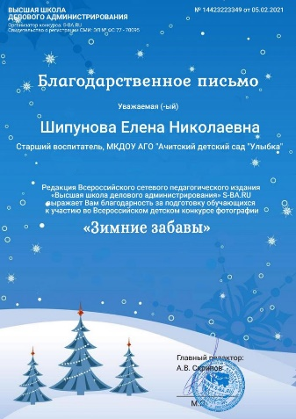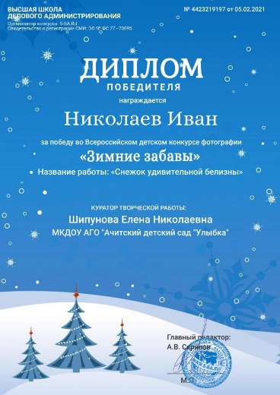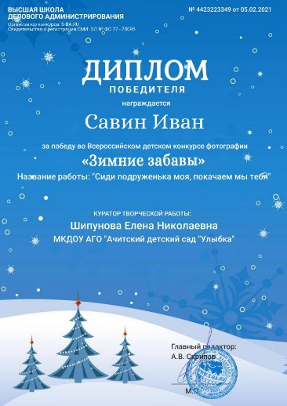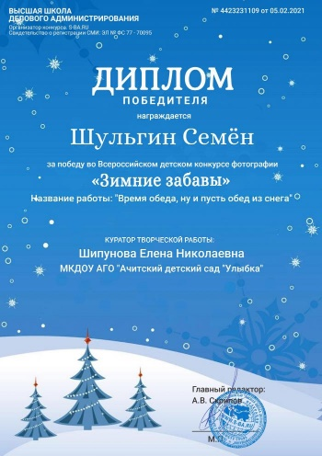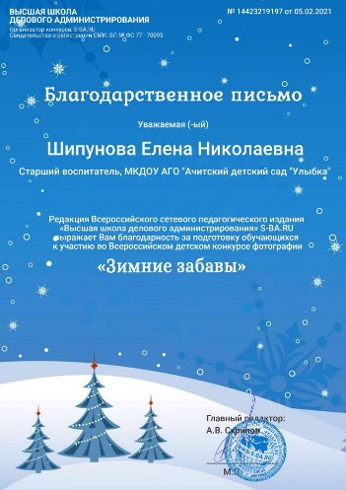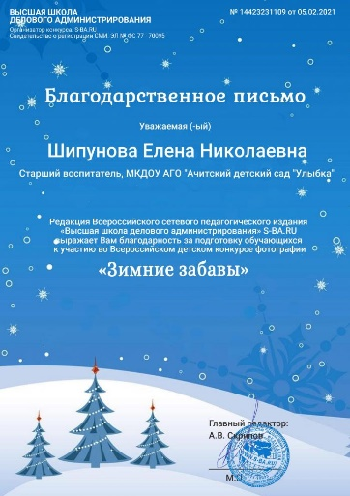Солнечным зимним утром дети подготовительной группы получили приглашение от старшего воспитателя Шипуновой Е.Н. стать фотокорреспондентами. С огромным энтузиазмом откликнулись Ваня Николаев, Ваня Савин и Шульгин Семён. На прогулке мы ходили по участкам младших детей наблюдали, за малышами и интересные моменты снимали на телефон. После фотосъемок обсудили и выбрали наиболее удачные фотографии. Итогом нашей деятельности стало участие во Всероссийском детском конкурсе «Зимние забавы» организованным Высшей школой делового администрирования. Все дети получили дипломы победителей, а руководитель благодарность.

Шипунова Е.Н.